KLASA VII a i b

25.05.2020 i 26.05.2020
Temat: Działania na potęgach.

Przeanalizuj przykład str. 233 podręcznik.

Przypomnienie:
- a^{m} · a^{n} = a^{m+n}
- $\frac{a^{m}}{a^{n}}$ = a^{m} : a^{n} = a^{m-n} a ≠ 0
- (a^{m})^{n} = a^{m·n}
- (a·b)^{n} = a^{n} · b^{n}
- ($\frac{a}{b}$ )^{n} = $\frac{a^{n}}{b^{n}}$ b≠0

Zad. 1, str. 234
a = 7³ · 7⁴
a = 7⁷

b = 7¹² : 7⁴
b = 7⁸

c = (7³)⁴
c = 7¹²

d = (7 · 7²)³
d = (7³)³
d = 7⁹

e = (7⁴ : 7²)³
e = (7²)³
e = 7⁶

rosnąco:
e < a < b < d < c
najmniejsza największa

Zad. 2, str. 234

(8³)⁵ ? 8³ · 8⁵
8¹⁵ > 8⁸
Ile razy większa 8¹⁵ : 8⁸ = 8⁷ tyle razy

Zad. 4, str. 234
Oblicz:
(2 · 10²)³ = 2³ · 10⁶ = 8 · 1 000 000 = 8 000 000

Zad. 6, str. 234
- $\frac{{\left(2^{4}\right)}^{7}}{2^{3}⋅2^{5}}=\frac{2^{28}}{2^{8}}=2^{28}:2^{8}=2^{20}$

- (16 · 2³)⁴ = (2⁴ · 2³) = (2⁷)⁴ = 2²⁸

Zad. 7, str. 234
h) 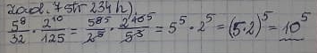

Zad. 8, str. 234
b)
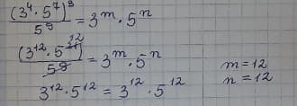

Zad. 13, str. 235
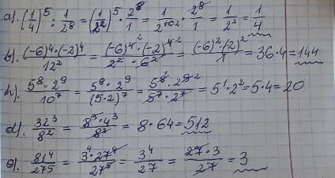

Mailem proszę przesłać do 29.05.2020 – sprawdź czy umiesz str. 237, podręcznik
Proszę przed wysłaniem sprawdzić jakość zdjęć, bo czasami ciężko doczytać co jest napisane!

27.05.2020 i 29.05.2020
Temat: Notacja wykładnicza.

https://pistacja.tv/wideolekcje/matematyka/szkola-podstawowa-vii-viii/potegi-o-podstawach-wymiernych/plmat059-notacja-wykladnicza

Przeanalizuj przykład ze str. 237 podręcznik.

500 000 = 5 · 10⁵ – notacja wykładnicza

pierwszy czynnik musi być równy 1 bądź większy od 1 i mniejszy od 10
72 000 = 7,2 · 10⁴

Napisz w zeszycie przykład ze str. 238

380 000 km = 3,8 · 10⁵
150 000 000 = 1,5 · 10⁸
55 000 000 = 5,5 · 10⁷
4 070 000 000 000 000 = 4,07 · 10¹⁵
41 500 000 000 000 = 4,15 · 10¹³

Zad. 3, str. 238
a = 57 · 10⁸ = 5,7 · 10⁹ największa
b = 465 · 10⁷ = 4,65 · 10⁹ najmniejsza

Zad. 4, str. 239
- 3,7 · 10¹⁵ km = ? m 1km = 1 000m = 10³m
3,7 · 10¹⁵ · 10³ = 3,7 · 10¹⁸m

- 6,61 · 10³⁰ kg = ? dag 1 kg = 100 dag = 10² dag
6,61 · 10³⁰ · 10² = 6,61 · 10³² dag
- 5 ·10⁸ m = ? cm 1 m = 100 cm = 10² cm
5 · 10⁸ · 10² = 5 · 10¹⁰ cm

Zadanie domowe – ćwiczenia str. 57 – tego nie wysyłacie.

